Europa

PROGRAMMA
DI VIAGGIO

1º Giorno – TENERIFE SUD (PUERTO SANTIAGO (*1))
Arrivo in albergo. Incontro con gli altri partecipanti e con la guida alle 19’30 ore (*2). Cena buffet e pernottamento.

2º Giorno – TENERIFE SUD (PUERTO SANTIAGO)
Prima colazione. Giornata libera per godere del clima di ‘eterna primavera’ proprio di questa isola, sia passeggiando sulla vicina spiaggia di sabbia nera ‘la arena’, o sfruttando le diverse piscine nel nostro albergo. Questa struttura ha un’ampia programmazione di animazione diurna e serale. È il momento per il relax. Cena buffet e pernottamento.

3º Giorno – TENERIFE SUD (PUERTO SANTIAGO) – TEIDE – PUERTO DE LA CRUZ
Prima colazione. Alle 09:00 ore partiremo per Las Cañadas del Teide, dove si può contemplare l’icona delle isole Canarie, il monte sacro degli abitanti primitivi e la vetta più alta della Spagna (3.718 mt): il Teide. Nell’ascensione fino Las Cañadas del Teide, incontreremo tutti i vari cambiamenti di vegetazione da quella subtropicale a quella alpina. Arrivati al cratere principale troveremo un paesaggio lunare, che lo ha reso set cinematografico di tanti film sullo spazio. Colori, vegetazione, animali… tutto fa da cornice al maestoso Teide. Si scenderà dalla parte nord dell’isola circondati dal verde dei boschi e l’azzurro del mare per arrivare a Puerto de la Cruz. Breve visita della capitale turistica del Nord della isola, e andare a alcuno dei belli belvedere . Scenderemo per la scala di Agata Christi, scrittrice che aveva un curioso legame con la città dove ogni gradino ha il nome d’una dei sue famose gialli. Cena e pernottamento.

4º Giorno – PUERTO DE LA CRUZ-SANTA CRUZ DE TENERIFE – PUNTA ANAGA – TAGANANA – SAN CRISTOBAL DE LA LAGUNA – PUERTO DE LA CRUZ
Prima colazione, cena e pernottamento. Oggi faremo una panoramica di Santa Cruz la capitale dell’isola, e il suo porto sempre pieno di attività. Dopo partiremo per l’estremo nordest, la Punta de Anaga, una zona montagnosa piena di spettacolari anfratti, e con una discesa che ci concederà splendide viste panoramiche sul mare, per arrivare al paesino di Taganana nella costa. Pranzo libero. Ripartiremo per il Monte de las Mercedes, un tesoro naturale, dove rimane un bosco di ‘laurisilva’ vegetazione che copriva buona parte della Terra nel Terziario, e che oggi è presente solo in queste isole. Continueremo per La Laguna, dove passeggiare per il suo centro storico

equivale a spostarsi indietro di quattro secoli: quando questo modello di casa coloniale delle città spagnole viene riprodotto in tutta l’America Latina. Ritorno in hotel

5º Giorno – PUERTO DE LA CRUZ – VALLE DELLA OROTAVA – ICOD – GARACHICO – LOS GIGANTES – TENERIFE SUD (PUERTO SANTIAGO)
Prima colazione. Giornata dedicata alla visita della zona nord. La Valle dell’Orotava, che ci permette di affacciarci come fossimo su un balcone con una vista splendida piena di bei colori con il mare in fondo. Proseguimento per Icod de los Vinos dove vedremo il ‘drago mil lenario’, l’albero caratteristico dell’isole Canarie, questo in particolare è un monumento nazionale e si calcola che abbia circa 900 anni. Proseguimento per Garachico, breve fermata nel piccolo porto con le sue sculture minimaliste dedicate al mare. Termineremo le nostre visite di fronte alla impressionante scogliera di Los Gigantes, dove la natura ci ricorda quanto siamo piccoli. Cena buffet e pernottamento.

6º Giorno – TENERIFE SUD (PUERTO SANTIAGO)
Prima colazione. Giornata libera per continuare a godere di questo gradevole posto con una climatologia eccezionale. Cena buffet pernottamento.

7º Giorno – TENERIFE SUD (PUERTO SANTIAGO)
Prima colazione. Giornata libera per continuare a godere di questo gradevole posto con una climatologia eccezionale. Cena buffet pernottamento.

8º Giorno – TENERIFE SUD (PUERTO SANTIAGO).
Prima colazione. Fine dei servizi.

LA QUOTA
€ 1.290,00

Partenze 2025
minimo 2 pax

COMPRENDE
LA QUOTA

NON COMPRENDE

TENERIFE
- Viaggio aereo con volo di linea andata e ritorno, bagaglio incluso
- Pullman GT con aria condizionata.
- Accompagnatore ufficiale di Tenerife solo in italiano per le escursione ( 3 al 5 gg )
- Assistenza in italiano 1gg (*2)
- 7 colazioni a buffet.
- 7 cene in albergo.
- Tasse aeroportuali € 95,00 da riconfermare al momento dell’emissione dei biglietti
- Bevande durante i pasti
- Facchinaggio, mance e spese personaIi
- Le mance e gli extra di carattere personale
- Trasferimento da e per aeroporto
- Assicurazione obbligatoria annullamento medico e bagaglio Euro 55,00
- Quanto non espressamente indicato alla voce “ la quota comprende”
- Supplemento Novembre € 50,00
- Supplemento singola € 260,00

EXTRA

HIGHTLIGHTS
RIDUZIONI &

SUPPLEMENTI

Febbraio 2025 : 16 (domenica)
Marzo 2025: 9, 23 (domenica )
Novembre 2025: 23 (domenica)

Per persona in camera doppia
8 giorni /7 notti
SUPPLEMENTI
- Supplemento Novembre € 50,00
- Supplemento singola € 260,00

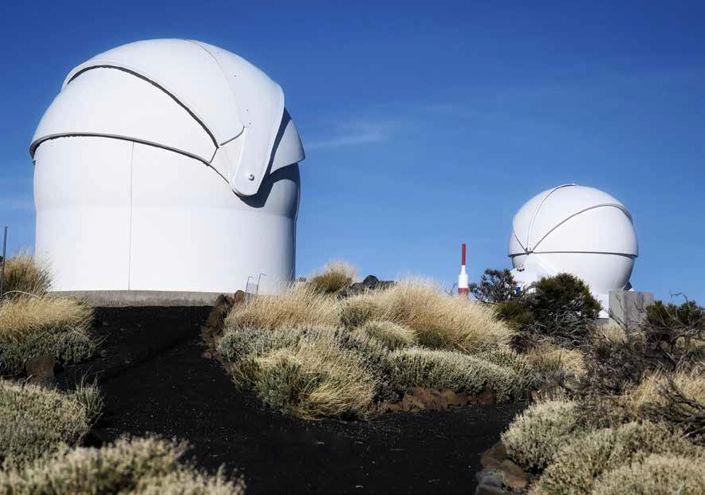

14 15

